ГУАП
ФАКУЛЬТЕТ СРЕДНЕГО ПРОФЕССИОНАЛЬНОГО ОБРАЗОВАНИЯ

ПРЕПОДАВАТЕЛЬ |  |  |  | Е. Г. Зубок
должность, уч. степень, звание |  | подпись, дата |  | инициалы, фамилия

ОТЧЕТ О ЛАБОРАТОРНЫХ РАБОТАХ
по дисциплине: Архитектура аппаратных средств
РАБОТЫ ВЫПОЛНИЛ
СТУДЕНТ ГР. | С326 |  |  |  | Э.С. Тигранян
 |  |  | подпись, дата |  | инициалы, фамилия

Санкт-Петербург 2024

Оглавление
ЛАБОРАТОРНАЯ РАБОТА № 1 3

ЛАБОРАТОРНАЯ РАБОТА № 1
ИЗУЧЕНИЕ ПРИНЦИПА ПОСТРОЕНИЯ МИКРОПРОЦЕССОРНОЙ СИСТЕМЫ НА БАЗЕ 8-МИ РАЗРЯДНОГО МИКРОПРОЦЕССОРА

Цель работы:
- изучить структуру эмулятора микро-ЭВМ;
- изучить состав, назначение и внутреннюю структуру отдельных устройств, входящих в МПС;
Выполнение индивидуального задания:
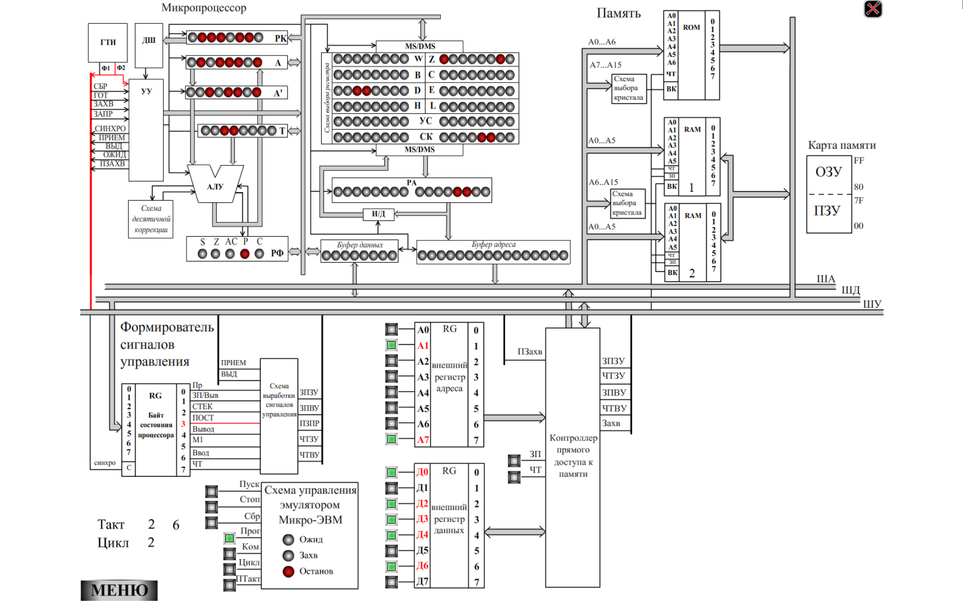
Рисунок 1 – выполненная работа

Узлы | Операционная часть | Управляющая часть | Блок регистров | Блок обмена
1 | АЛУ | УУ | РФ | Буфер данных
2 | ДШ |  | MS/DMS | Буфер индексов
3 | И/Д |  | PA
4 |  |  | А и А’
5 |  |  | РК
6 |  |  | Т
Таблица 1 - состав и назначения основных узлов МП
Номер разряда регистра БСП | Байт состояния процессора (БСП)  (назначение входных сигналов) | Системные управляющие сигналы
0 | INTA | Подтверждение прерывания - ПЗПР
1 | WO | Запись/Вывод - ЗПЗУ
2 | STACK | Стек - ЗПЗУ
3 | HLTA | Подтверждение останова - ПЗПР
4 | OUT | Вывод - ЗПВУ
5 | МЦ1 | Первый МЦ - ЗПВУ
 | INPUT | Ввод - ЧТВУ
7 | MEMR | Чтение - ЧТЗУ
Таблица 2 - системные сигналы управления, вырабатываемые формирователем сигналов управления
Число | 10 система | 2 система | 16 система
1 число | 48 | 00110000 | 30
2 число | 45 | 00101101 | 2D
Ответ | 93 | 01011101 | 5D
Таблица 3 – используемые данные

Таблица 4
Адрес ЯП  (Н-код) | Содержимое ЯП  (Н-код) | РК | A | A’ | T | БСП | Z | D | СК | РА | БД | БА | Циклы | Такты | Флаги
 |  |  |  |  |  |  |  |  |  |  |  |  |  |  | S | Z | АC | P | C
0000 | 3А | 3A | 30 | - | - | 7 ЧТ | 80 | - | 0003 | 0080 | - | - | 4 | 13 | - | - | - | - | -
0003 | 57 | 57 | 30 | - | - | 7 ЧТ  5 М1 | 80 | 30 | 0004 | 0003 | - | - | 1 | 4 | - | - | - | - | -
0004 | 3А | 3A | 2D |  | - | 7 ЧТ | 81 | 30 | 0007 | 0081 | - | - | 4 | 13 | - | - | - | - | -
0007 | 82 | 82 | 2D | 2D | 30 | 7 ЧТ  5 М1 | 81 | 30 | 0008 | 0008 | A0 | 0008 | 1 | 1 | - | - | - | 1 | -
0008 | 32 | 32 | 5D | 2D | 30 | 1 ЗП /Выв | 82 | 30 | 000B | 0082 | - | - | 4 | 13 | - | - | - | 1 | -
000B | 76 | 76 | 5D | 2D | 30 | 3 ПОСТ | 82 | 30 | 000С | 000C | - | - | 2 | 6 | - | - | - | 1 | -
Таблица 4 – таблица состояние

Контрольные вопросы
1. Какова разрядность ШД, если ША – 8 бит, а объем памяти составляет 512
2. Какую роль выполняет счётчик команд в МП?
3. Какие регистры образуют сверхоперативную память МП?
4. Сколько признаков результата может сформировать АЛУ?
5. Какую роль в МП играют регистры W и Z?
6. Сколько выходов имеет дешифратор команд?
7. Какую роль выполняет схема десятичной коррекции?
8. Для чего служит и в какие моменты времени выдаётся сигнал «СИНХРО»?
9. Для чего служит и в какие моменты времени выдаётся на ШД БСП?
10.Для чего служит и в какие моменты времени выдаётся сигнал «М1»?

